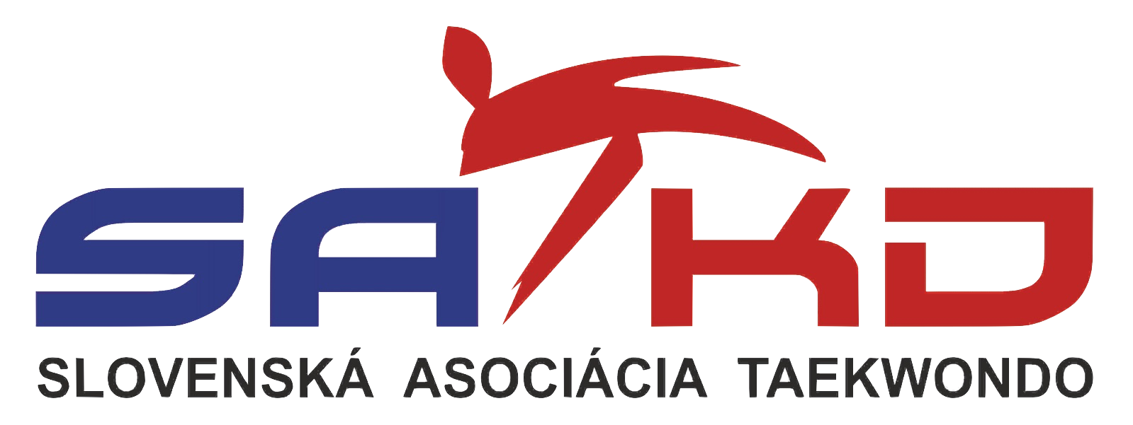

15. septembra 2018

**Pozvánka na zasadnutie Výkonného výboru SATKD**

Pozývam Vás na zasadnutie VV SATKD, ktoré sa bude konať **23. septembra 2018 o 15,30 hod.** v Telocvični Metropol v Košiciach.

**Program zasadnutia:**

1. Úvod

2. Kontrola úloh 2018

3. Smernica delegát SATKD

4. Príprava a schválenie žiadostí na rok 2019

5. Schválenie aktívnych športovcov

6. Rozhodcovia – liga SR

7. Rôzne

8. Záver

Prosím, nahláste mi svoju účasť / neúčasť a tiež, či Vám máme zabezpečiť ubytovanie **najneskôr do 22. septembra 2018 do 20,00 hod.**

Ing. Pavel Ižarik

Prezident

Slovenská asociácia taekwondo WTF